поверхностный интеграл 2 рода (работа)



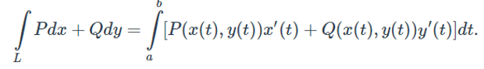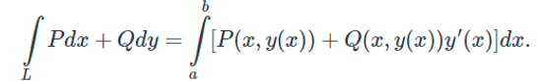

поток

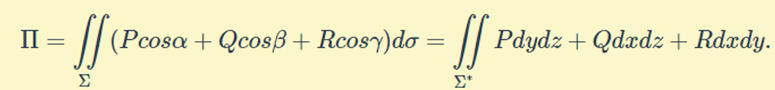



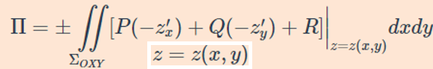 потенциал

для замкнутых (Остр-Г) Стокса

 